## 趣伴卡政策优化需求

## 需求背景：

* 1. 目前，我们实行的是按比例分配的推广政策。具体来说，不管是高价格产品还是低价产品，都给一代保留 10% 的利润作为奖励。假如一款高价产品300元，10% 的部分就是 30 元；而一款低价产品售价 100 元，10% 就只有 10 元。别的同行可能给直推人员的奖励要比我们高很多，这就导致我们的直推人员积极性不高，产品推广的效率也受到了影响。
  2. 为了改变这种不利的局面，我们迫切需要调整政策模式。新的模式可以考虑按指定金额保留给一代 。比如，不管产品价格高低，都给一代直推人员固定的 10 元奖励。剩下的金额，就全部保留给拓卡方。这样一来，一代清楚自己能拿到多少钱，拓卡方会更有动力去推广产品。通过这种政策调整，利润分配会更加合理，各方参与推广的积极性都能得到提升，最终实现产品销售业绩的增长，让我们在市场竞争中占据更有利的位置。

## 需求汇总：

* 1. 政策配置功能优化
  2. 结算单生成功能优化
  3. 一代产品政策页面逻辑调整
  4. 切换前后订单处理
  5. 拓客端调整

## 需求内容：

* 1. 政策配置功能优化

1.1.1推客产品政策配置-新增修改时增加内容（信用卡、借记卡）

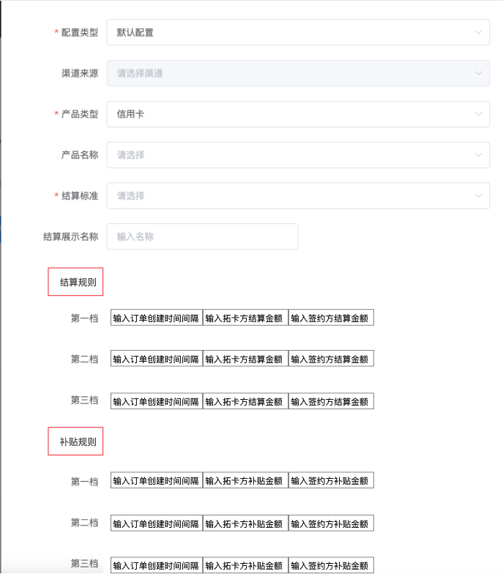

1. 结算金额、补贴金额文案修改为结算规则、补贴规则
2. 在新建、修改政策配置的弹窗中，当进行信用卡或借记卡产品类型的选择操作后，结算规则与补贴规则的部分，增设一个专门用于输入签约方金额的输入框。录入数据时，运营人员需分别录入拓卡方金额及签约方金额。目的在于后续生成结算单时，系统能够依据录入的这两个不同金额数据，区分并生成各自对应的拓卡方结算单和签约方结算单，确保两条结算数据所呈现的金额数据与配置一致。

1.1.2推客产品政策配置-新增修改时增加内容（其他产品）

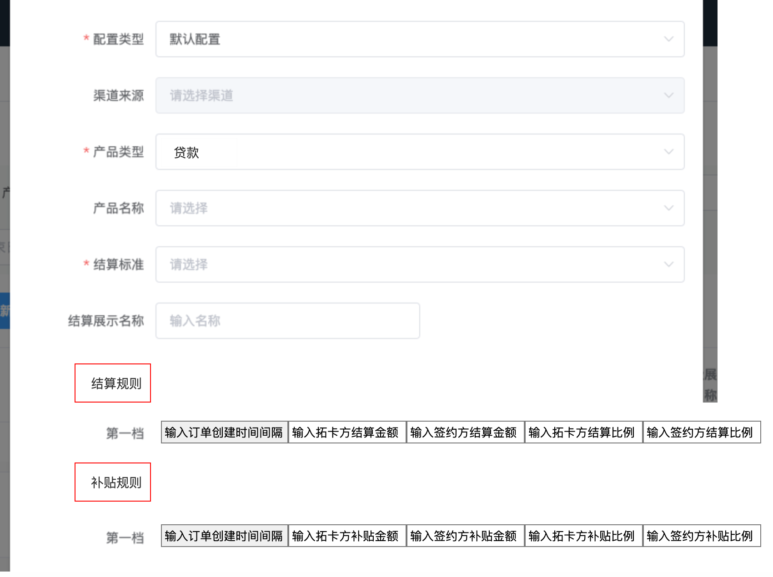

1. 在新建、修改政策配置的弹窗中，当进行拉新、保险、贷款产品类型的选择操作后，结算规则与补贴规则的部分，增设专门用于输入签约方金额、签约方比例的输入框。录入数据时，运营人员需分别录入拓卡方金额或比例及签约方金额或比例（需保持一致）。目的在于后续生成结算单时，系统能够依据录入的这两个不同金额数据（或比例），区分并生成各自对应的拓卡方结算单和签约方结算单，确保两条结算数据所呈现的金额数据（按比例计算的金额数据）与配置一致。

1.1.3批量导入、批量修改（批量修改放下一期）支持新字段

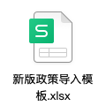

新增了签约方结算金额、签约方结算比例，签约方补贴金额，签约方补贴比例字段的导入。

签约方结算金额、签约方结算比例，签约方补贴金额，签约方补贴比例的字段允许为空，或为纯数字，导入后将对应数值保存至数据库中。

现有数据不做变动，功能上线后新导入新政策时进行增加该部分字段即可。

1.1.4同步拓客结算规则

同步时只同步第一档的拓卡方金额、比例。

* 1. 结算单生成功能优化
     1. 触发条件：非2.0模式的渠道，当订单达到既定结算标准，进入结算单生成环节时，除执行原有结算单生成逻辑外，需依据最新政策配置执行为签约方生成结算单的操作。如果签约方金额、比例为0，则跳过该操作。
     2. 为签约方生成结算单：需生成一条收益方为签约方的结算单。该结算单金额取值为当前订单对应的政策配置中针对签约方所设定的对应金额数值（或按比例计算所得奖励金额数值）。
     3. 数据准确性要求：需确保系统对新结算单的生成逻辑准确无误，在测试环节，重点针对该新结算单的生成流程及金额准确性进行全面、细致的测试，若发现任何问题或异常情况，应及时反馈并沟通解决方案 。
     4. 分润模式未2.0的渠道，结算单生成规则保持不变。
     5. 账单类型增加签约方收益。
  2. 一代产品政策页面逻辑调整

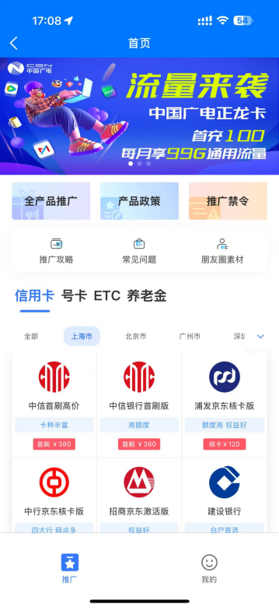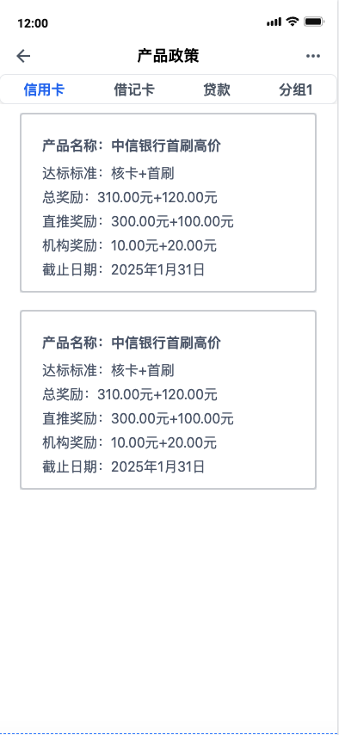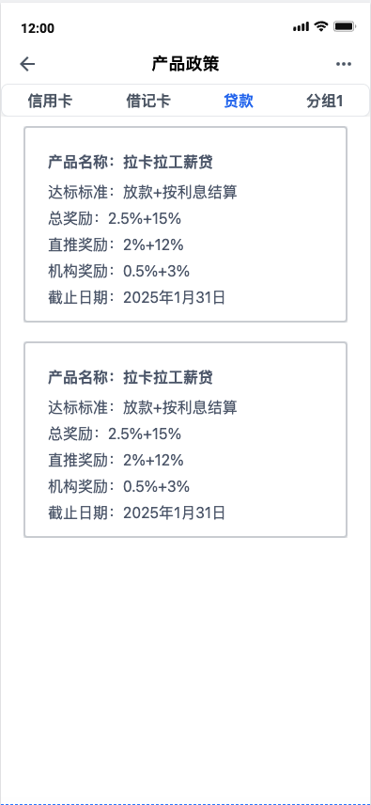

1. 产品列表页面中的政策金额、比例，展示的还是对应渠道拓卡方奖励、拓卡方补贴乘以真实分润比例后的数值。
2. 产品政策页面调整为列表卡片模式，在顶部提供类别选择栏，可选择当前用户对应渠道存在的产品政策类别+分组。类别的展示条件为渠道信息管理中勾选了该类别，且该类别存在当前生效中的产品政策配置；分组的展示条件为渠道信息管理中勾选了该分组，且该分组为启用状态，且该分组存在当前生效中的产品政策配置。
3. 产品政策页面中列表内容为产品名称（取银行简称或产品名称）、达标标准（取推客产品政策配置中的展示名称）、总奖励（拓卡方结算金额与签约方结算金额的和+拓卡方补贴金额与签约方补贴金额的和）、直推奖励（拓卡方结算金额+拓卡方补贴金额）、机构奖励（签约方结算金额+签约方补贴金额）。若为贷款、拉新、保险产品，则可能为结算比例或补贴比例。
4. 截止日期为当前生效政策的截止日期。
   1. 切换前后订单处理
5. 2月25日前，导出所有开启自定义比例的机构的签约方编号，和这些签约方的每个产品的分润比例，以及各渠道的默认比例导入到趣伴卡系统生成临时表：拓客分润比例表。

格式：配置类型+渠道编码+签约方编号+产品类型+分润类型+产品编码+签约方比例+拓卡方比例

|  |  |  |  |  |  |  |  |
| --- | --- | --- | --- | --- | --- | --- | --- |
| 配置类型 | 渠道编码 | 签约方编号 | 产品类型 | 分润类型 | 产品编码 | 签约方比例 | 拓卡方比例 |
| CHANNEL | HTKTK_APP |  | CREDIT | PRODTYPE |  | 0.1 | 0.9 |
| SIGN_AGENT | HAOTK_APP | 20224436 | LOAN | SINGLEPROD | ZXYHSS | 0.2 | 0.8 |
|  |  |  | INSURANCE |  |  |  |  |
|  |  |  | INVITE |  |  |  |  |

非层层的签约方使用真实的签约方比例和拓卡方比例

格式：渠道编码+产品编码+签约方比例+拓卡方比例0.9

1. 切换日后，订单创建日期早于切换日2.28的订单达标时，根据订单所属渠道+签约方，查询拓客分润比例表，若在配置类型为SIGN_AGENT的签约方数据中找到分润类型为SINGLEPROD产品编码一致的数据，则根据该数据为签约方生成生成收益方为签约方的结算单，金额为原应结金额*签约方比例，取值模式根据分润精度区分，取整的向上取整，两位小数的向上保留两位小数；为拓卡方方生成生成收益方为拓卡方的结算单，金额为原应结金额*拓卡方比例，取值模式根据分润精度区分，取整的向下取整，两位小数的向下保留两位小数。
2. 若根据产品编码无法找到，则按照渠道+签约方编号找到分润类型为PRODTYPE的，与当前订单产品类型一致的数据，根据该数据为签约方生成生成收益方为签约方的结算单，金额为原应结金额*签约方比例，取值模式根据分润精度区分，取整的向上取整，两位小数的向上保留两位小数；为拓卡方方生成生成收益方为拓卡方的结算单，金额为原应结金额*拓卡方比例，取值模式根据分润精度区分，取整的向下取整，两位小数的向下保留两位小数。
3. 根据签约方编号未找到数据的，使用渠道编码找到找到分润类型为SINGLEPROD产品编码一致的数据，则根据该数据为签约方生成生成收益方为签约方的结算单，金额为原应结金额*签约方比例，取值模式根据分润精度区分，取整的向上取整，两位小数的向上保留两位小数；为拓卡方方生成生成收益方为拓卡方的结算单，金额为原应结金额*拓卡方比例，取值模式根据分润精度区分，取整的向下取整，两位小数的向下保留两位小数。
4. 根据签约方编号+产品编码未找到数据的，使用渠道编码找到分润类型为PRODTYPE，产品类型与订单产品类型一致的，根据该数据为签约方生成生成收益方为签约方的结算单，金额为原应结金额*签约方比例，取值模式根据分润精度区分，取整的向上取整，两位小数的向上保留两位小数；为拓卡方方生成生成收益方为拓卡方的结算单，金额为原应结金额*拓卡方比例，取值模式根据分润精度区分，取整的向下取整，两位小数的向下保留两位小数。
5. 根据渠道未找到数据的，按原有逻辑，只生成100%分润给拓卡方的结算单。
   1. 拓客端调整
      1. 尽快将已开启自定义分润比例的模板的机构自定义权限关闭，2月不再支持修改分润比例。
      2. 尽快关闭自定义增值业务分润入口：各渠道默认模板中，开启的自定义增值业务分润设置入口，修改为关闭，未进行申请开通单独模板的机构不再允许自定义修改分润比例。
      3. 3月1日将渠道模板分润比例修改为100%给拓卡方，服务费费率、服务费成本均为0。（控台完成）
      4. 现有数据维护：3月1日，把现有的未开启层层的自定义政策配置在3月1日全部置为失效。后续有新的自定义需求，得经过严格的审批流程，不再随意允许自定义分润比例配置。
      5. 调整好拓客分润比例：3月1日，好拓客系统的分润比例改为 0 比 100 ，为最下级孵化基地保留收益的部分由趣伴卡系统完成。
      6. 分润报表逻辑调整，原各渠道下级服务费补贴字段有特殊处理的，统一为“否”，或按照实际未收取服务费的统一为“否”处理。